Білім беру ұйымының атауы |  | №42 ЖББ орта мектебі
Пәні: |  | Қазіргі замандағы Қазақстан тарихы
Бөлім: |  | 8.4 В Қазақстан Ұлы Отан соғысы жылдарында
Педагогтің аты-жөні: |  | Шаганбаева С
Күні: |  | 28.04.2022ж
Сынып: 8 |  | Қатысушылар саны: | Қатыспағандар саны:
Сабақтың тақырыбы: |  | Қазақстан – майдан арсеналы  Зерттеу сұрағы:«Бәрі майдан үшін, бәрі Жеңіс үшін!» ұраны қалай жүзеге асты?
Оқу бағдарламасына сәйкес оқыту мақсаты: |  | 8.4.2.2 – Қазақстан экономикасының соғыс жағдайларына бейімделгендігін дәлелдеу;
Сабақтың мақсаты |  | Қазақстан экономикасының соғыс жағдайларына бейімделуі мен халықтың әлеуметтік жағдайын талдау арқылы Қазақстанның жеңіске қосқан үлесін бағалайды
Құндылықтарға баулу |  | - жауапкершілік  - ашықтық
Сабақтың барысы
Сабақтың кезеңі//уақыты | Педагогтің әрекеті |  |  | Оқушының әрекеті | Бағалау | Ресурстар
Ұйымдастыру  Өзін-өзі тексеру  Өткен білімді еске түсіру | Үй тапсырмасын сұрау. «Ақылды карта» әдісі арқылы мәліметтерді сәйкестендіру  Бастапқы стимул тудыратын материал.  Тақтаға тақырыпқа қатысты суреттер жапсырылады.  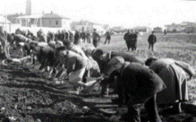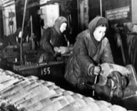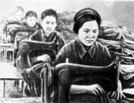  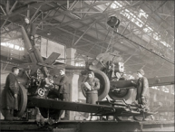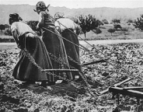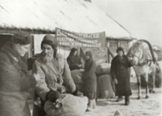  Не көріп тұрсыздар?  Қандай сұрақтарыңыз бар?  Қандай қорытынды шығарасыздар?  Оқушылардың жауаптары арқылы тақырыпқа болжам жасау.  Мұғалім сабақтың тақырыбымен, мақсаттарымен оқушыларды таныстырады. Оқушылармен бірге бағалау критерийлерін анықтау |  |  | Оқушылар сұрақтар мен дұрыс жауаптарды сәйкестендіреді  Оқушылар суреттер бойынша өз жауаптарын ұсынады | ҚБ Мұғалім оқушылар жауабын мұқият тыңдап кері байланыс беріп отырады | Мұғалім презентациясы
Жаңа білім | 1-тапсырма. Топтық жұмыс  Эвакуацияланған ауыр өнеркәсіптердің шоғырланған аймақтарын кескін картасына түсіру  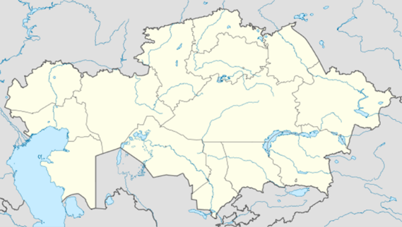  2-тапсырма. Жұптық жұмыс  Қазақстан экономикасының соғыс жағдайларына бейімделгенін жазу .  Қазақстан экономикасының соғыс жағдайына бейімделуі  Эвакуацияланғандарды қабылдау және орналастыру  Қазақстандықтардың Жеңіске қосқан үлестері  3-тапсырма  Жеке жұмыс  «Графикалық органайзер» әдісі  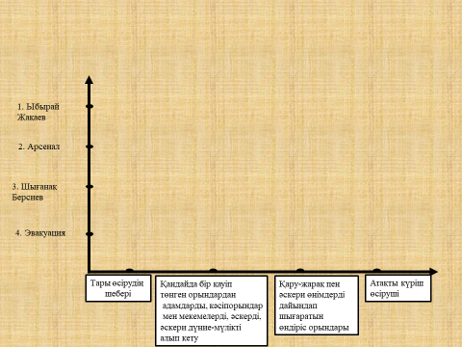  ПОПС формуласы арқылы талдау:  «Бәрі майдан үшін, бәрі Жеңіс үшін!» ұраны қалай жүзеге асты?  «Менің ойымша» ...........  «Себебі .............................  «Мен мұны келесі мысалдармен дәлелдей аламын ......  «Айтылған мәселе бойынша мынандай қортынды жасаймын ......... |  |  | Оқушылар  Ауыр өнеркәсіптің шоғырланған аймақтарын кескін картаға түсіреді  Оқушылар Қазақстан экономикасының соғыс жағдайына бейімделуін, эвакуацияланғандарды қабылдау және орналастыруды, Қазақстандықтардың Жеңіске қосқан үлестерін анықтайды;  Оқушылар термин сөздерді, Жеңіске үлестерін қосқан тұлғаларды дұрыс жауабымен сәйкестендіреді.  Бағалау критерийі: «Бәрі майдан үшін, бәрі Жеңіс үшін!» ұраны қалай жүзеге асқандығын дәлелдейді.  Дескриптор: Соғыстың алғашқы күндерінен Қазақстан майдан арсеналына айналып, майдан мен тылды қару-жарақпен, оқ-дәрімен, азық-түлікпен қамтамасыз етуші аймақ болғанын дәлелдейді.  Қортынды жасайды | Әрбір топ бір бірімен өзара бағалау жасайды  Бағалау критерийлері:  -Тақырыпқа сай ақпарат беру  -Нақты болжамдар беру  -Идеялар беру, шығармашылық көрсету  -Үдеріске шолу жасау, шешім шығару  ҚБ Мұғалім оқушылар жауабын мұқият тыңдап кері байланыс беріп отырады  ҚБ Мұғалім оқушылар жауабын мұқият тыңдап кері байланыс беріп отырады | Г.В. Кан, Н.У.Шаяхметов. Қазақстан тарихы. – Алматы: Алматыкітап, 2012.  Қозыбаев М. Тарих зердесі (Замана асуы). 1 кітап. –Алматы: Ғылым, 1998  Ахметов Қ., Досқалиев Қ. Қазақстан – Сталинград майданының арсеналы. – Алматы, 1992
Бекіту | Сабақты қорытындылау  Үйге тапсырма |  |  | Сабақтың тақырыбын қорытындылау | «Ең үздік жауап» | Ақпараттық карточка
Кері байланыс | « Нысана». Мына сұрақтар бойынша жауап береді.  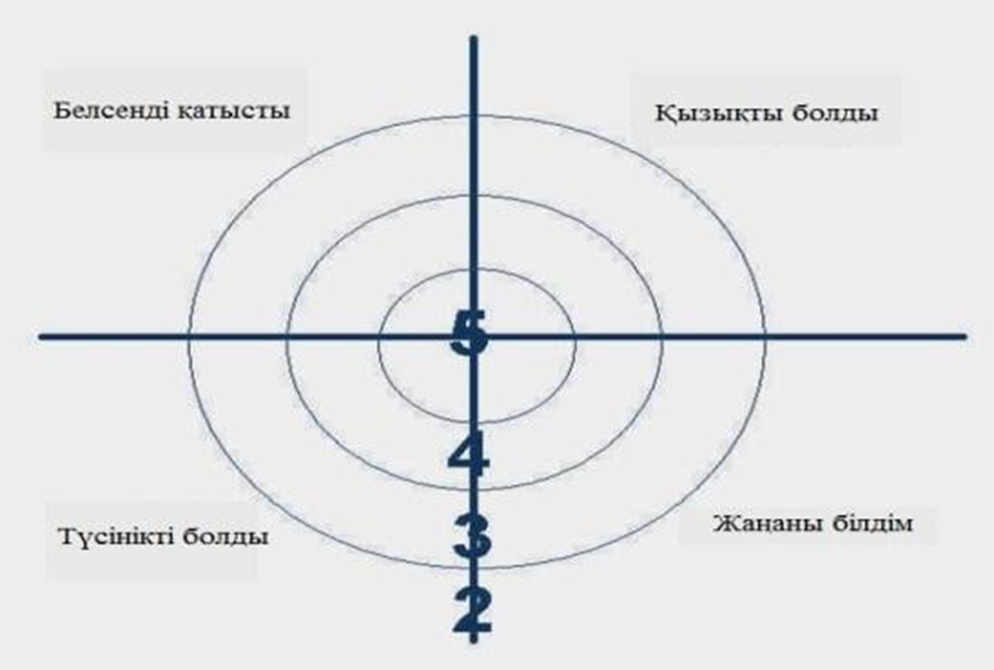 |  |  | Тақырып бойынша не білетінін, не білгісі келетінін, не білгенін жазады | Оқушылар бағалай критерийлерімен өз деңгейлерін бағалайды | А4, конспект

